|  |
| --- |
|  |

Sujet  : Jira :Outils de gestion de projet agile

Responsable : Professeur Mohamed Ghailani

Animateur : Zahaira Jaada

Rapporteur  : Wiam AMHAOUECH

Lieu : ENSA TANGER SALLE A7

**Date**  **:** SAMEDI 27/04/2024 á 13 :30

***RAPPORT D’ATELIER***

Table des matières

Introduction 3

Participants 3

Déroulement de l’Atelier 4

1. Contexte Général 4

2. Présentation ( 1h30min) 4

a. Introduction à Jira et Comparaison avec Waterfall (10 minutes) 4

b. Présentation des Produits Jira (15 minutes) 4

c. Notions Importantes pour Utiliser Jira (20 minutes) 4

d. Gestion de Projet avec un Diagramme de Gantt (15 minutes) 4

f. Intégration de GitHub avec Jira (10 minutes) 5

g. Signalement des Bugs et Rédaction du Rapport Final (15 minutes) 5

3. Echange des questions(30 min) 6

Remarques sur l’atelier 7

1.Points positifs 7

2. Points á améliorer 7

Conclusion 8

Annexe1 :Signature des participants 9

Annexe2 :Template de signale d’un bug 10

# Introduction

Dans le cadre des ateliers pratiques de DevOps en génie informatique organisés par le Professeur Mohamed El Ghailani pour les élèves ingénieurs de GINF 1, l'objectif principal est de les familiariser avec les principes et les outils de DevOps afin de les préparer à un projet d'intégration. Le samedi 27/04/2024, une séance spéciale a été tenue à l'ENSA de Tanger, dans la salle A7, pour animer un atelier sur le thème de JIRA, un outil de gestion de projet agile. Cet atelier, animé par l'élève ingénieur Zahira Jaada, visait à informer les participants sur l'importance de cet outil pour la gestion efficace de leurs projets d'intégration et pour assurer un bon déroulement de la gestion d'équipe.

# Participants

L'atelier a bénéficié de la présence des personnes directement concernées par le sujet, à savoir les chefs d'équipe de GINF1 pour le projet d'intégration, dont la liste complète est mentionnée ci-dessus.

|  |  |
| --- | --- |
| **Nom Complet** | **Niveau** |
| **BERKOUKT Amine** | **GINF1** |
| **BOUHNINE Safaa** | **GINF1** |
| **El Harrak Merhdi** | **GINF1** |
| **ABOU EL KASEM KENZA KENZA** | **GINF1** |
| **Boulbebah Yasser** | **GINF1** |
| **El GARTI Yassine** | **GINF1** |

# Déroulement de l’Atelier

## Contexte Général

L'atelier s'est déroulé sur une durée de deux heures, de 13h30 à 15h30. Cependant, en raison d'un problème technique avec le data show au début de la séance, les participants ont dû se rassembler autour d'un seul écran d'ordinateur pour suivre la présentation de l'atelier. Dans ce contexte, une approche de réunion ouverte a été adoptée, permettant aux élèves de génie informatique de poser des questions tout au long de la session. Malgré cet imprévu, la limitation du nombre d'élèves a joué un rôle crucial dans le succès de l'atelier.

## Présentation ( 1h30min)

### a. Introduction à Jira et Comparaison avec Waterfall (10 minutes)

La présentation a débuté par une introduction générale à Jira, mettant en lumière son importance dans la gestion de projets. Ensuite, une comparaison avec la méthode Waterfall a été faite pour souligner les avantages de l'approche agile offerte par Jira.

### b. Présentation des Produits Jira (15 minutes)

La deuxième partie de la présentation s'est concentrée sur les différents produits de Jira, en mettant particulièrement l'accent sur Jira Software pour la gestion de projets de développement logiciel. Les synergies entre ces outils ont été explorées pour optimiser la gestion de projet.

### c. Notions Importantes pour Utiliser Jira (20 minutes)

Cette partie de la présentation a défini les termes clés tels que ticket, epic, story et tâche, tout en montrant concrètement comment créer un projet sur Jira et afficher son workflow. Les méthodologies agiles telles que Scrum et Kanban ont été abordées, ainsi que la gestion du backlog.

### d. Gestion de Projet avec un Diagramme de Gantt (15 minutes)

La présentation a expliqué en détail comment un diagramme de Gantt peut être utilisé pour planifier et suivre le projet. Des exemples concrets ont été fournis pour illustrer son utilité dans la gestion de projet.

### f. Intégration de GitHub avec Jira (10 minutes)

L'intégration de GitHub avec Jira a été discutée pour montrer comment faciliter la collaboration entre les équipes de développement et de gestion de projet. Des exemples ont été donnés pour illustrer comment les activités de développement sur GitHub peuvent être liées aux tickets et aux projets dans Jira.

### g. Signalement des Bugs et Rédaction du Rapport Final (15 minutes)

Enfin, la présentation a expliqué comment signaler efficacement un bug en fournissant un modèle de template (Annexe2) et en détaillant les étapes nécessaires. La rédaction d'un rapport final spécifique au projet d'intégration pour le développement d'une application a été abordée, mettant en avant l'importance de la clarté et de la concision.

## Echange des questions(30 min)

|  |  |
| --- | --- |
| Question | Réponce |
| Quelle est l'importance de lier GitHub avec Jira ? | L'importance de lier GitHub avec Jira, c'est que ça simplifie vraiment la vie! Ça rassemble toutes les infos au même endroit, donc tout le monde sait où regarder pour suivre l'avancement du projet. Tu peux voir qui travaille sur quoi, ce qui a été modifié, et même remonter jusqu'aux détails des changements. C'est comme avoir une carte GPS pour ton projet, ça t'évite de te perdre dans toutes les tâches et ça garde tout le monde sur la même longueur d'onde. |
| Comment diviser les tâches entre les différents membres de l'équipe ? | Pour diviser les tâches entre les membres de l'équipe, il faut tenir compte des compétences de chacun et répartir équitablement les responsabilités en fonction de leurs forces et de leur charge de travail. Par exemple, pour des tâches spécifiques comme la gestion de conteneurs Docker, il est important que les membres disposent des outils et des ressources nécessaires, comme des ordinateurs performants capables de gérer efficacement les opérations liées à Docker. |
| Comment faire un bon suivi avec l'équipe ? | Pour bien suivre l'équipe, il ne suffit pas seulement d'utiliser des outils comme Jira pour suivre les tâches, mais le contact en personne est également crucial. Cela permet une meilleure compréhension des problèmes et des retards potentiels. Organiser des réunions régulières pour discuter de l'avancement du projet et être disponible pour répondre aux questions et fournir des conseils est tout aussi important que de simplement utiliser des outils de gestion de projet. |
| Comment, en tant que chef de projet, puis-je contrôler les conflits dans l'équipe ? | En tant que chef de projet, vous pouvez contrôler les conflits dans l'équipe en encourageant une communication ouverte et en favorisant un environnement de travail respectueux. Lorsque des conflits surviennent, intervenez rapidement pour faciliter la résolution, écoutez attentivement les points de vue de chacun et aidez à trouver des solutions mutuellement acceptables. Il est également important de surveiller les signes précoces de conflits et d'intervenir avant qu'ils ne s'aggravent. |
| Comment puis-je trouver des solutions aux problèmes de mon équipe ? | En tant que chef d'équipe, pour trouver des solutions aux problèmes, je dois d'abord discuter du problème pour le comprendre en profondeur. Ensuite, je le partage avec mon équipe pour que nous puissions essayer de le résoudre ensemble. Si nous ne parvenons pas à trouver de solution en interne, nous pouvons faire appel à l'aide d'autres personnes, comme les élèves de quatrième année, ou d'autres ressources disponibles. L'essentiel est de collaborer et de chercher des solutions de manière proactive et inclusive. |

# Remarques sur l’atelier

## 1.Points positifs

L'atelier s'est globalement déroulé dans de bonnes conditions, malgré un problème initial avec le data show. La décision d'organiser l'atelier dans un espace clos avec Zahira et les participants a créé une atmosphère conviviale, favorisant ainsi un suivi plus attentif et des échanges fluides.

De plus, Zahira a pu répondre de manière attentive aux questions des élèves(les chefs d’equipe) Ainsi, cet atelier représente une opportunité très intéressante pour les élèves de GINF 1, leur permettant non seulement d'apprendre à utiliser Jira, mais aussi de bénéficier des connaissances et de l'expérience de Zahira, déjà impliquée dans un rôle similaire l'année précédente.

## 2. Points á améliorer

Parmi les points à aborder concernant l'atelier, il y a la question de sa date. Étant programmé ultérieurement, il est probable que les chefs d'équipe soient déjà familiers avec l'utilisation de Jira. Cependant, l'atelier a permis de mettre en lumière d'autres aspects bénéfiques tels que l'intégration de Jira avec GitHub, la création de diagrammes de Gantt et le processus de signalement des bugs.

Une observation importante concerne le manque d'expérience en leadership des élèves de GINF1. Dans de nombreux cas, le choix du chef d'équipe semble arbitraire et ne repose pas sur des critères solides de compétence personnelle alors l'introduction par exemple des tests de leadership ou de quiz lors de l'atelier pourrait améliorer la compréhension des élèves et renforcer leur flexibilité.

Ces tests pourraient également aborder des sujets tels que la présentation de soi au sein de l'équipe, la résolution de conflits et la communication efficace.

En effet, il arrive parfois que les étudiants tentent de résoudre les problèmes de manière individuelle sans consulter le chef d'équipe alors une formation en psychologie et en techniques de persuasion dans l'atelier peut résoudre ce problème .

# Conclusion

L'atelier sur la gestion de projet avec Jira a été une expérience enrichissante malgré des défis techniques initiaux. La présentation a couvert divers aspects de Jira, y compris son utilisation pratique, son intégration avec GitHub et la gestion efficace des projets avec des diagrammes de Gantt. L'interaction entre les participants a été encouragée, mais des points à améliorer ont été identifiés, notamment la sélection des chefs d'équipe et le renforcement des compétences en leadership. Pour les futures sessions, il est recommandé d'intégrer des tests de leadership, des quiz interactifs et des formations en psychologie pour une expérience encore plus enrichissante.

## Annexe1 :Signature des participants

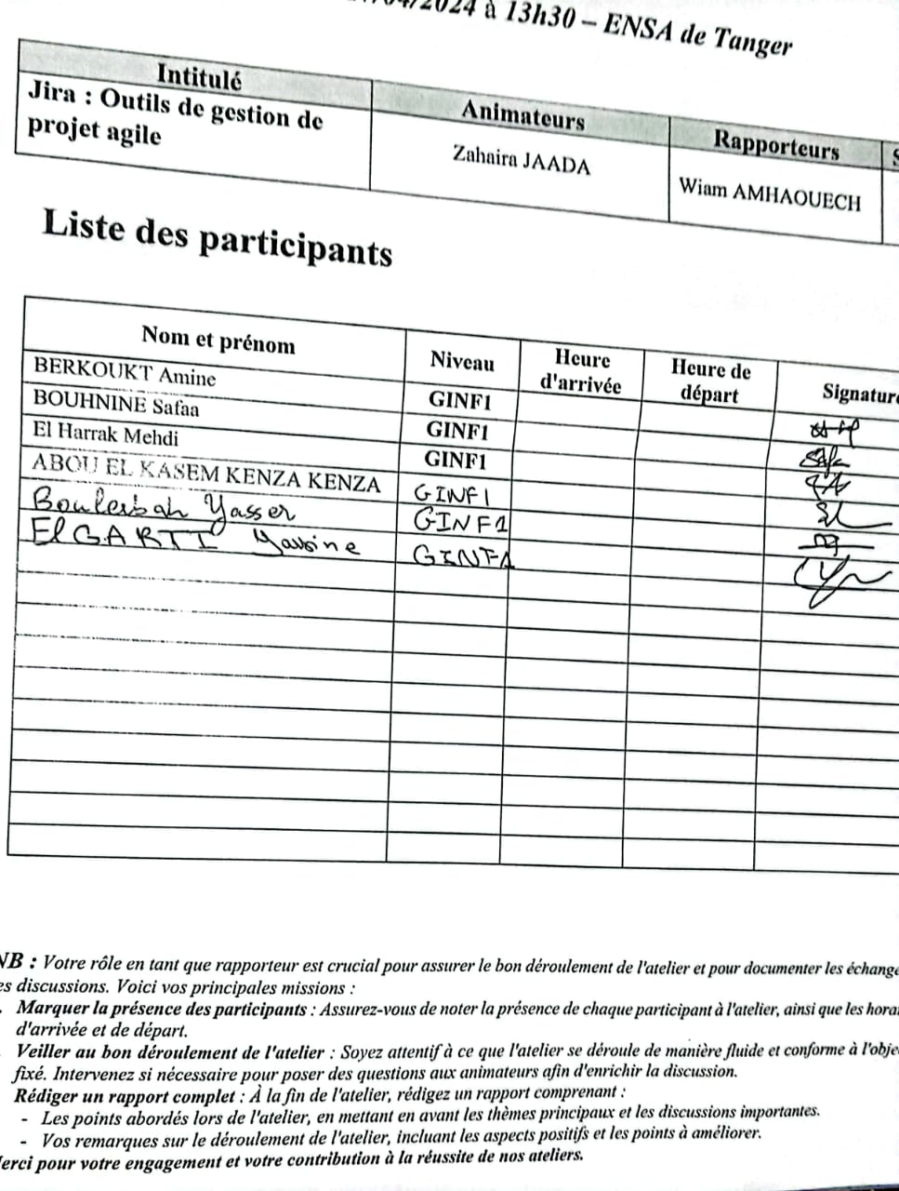

## Annexe2 :Template de signale d’un bug

